Para instalación limpia
INICIO + R -> %appdata%
Roaming
Cambiar el arduino-ide -> arduino-ide.bak
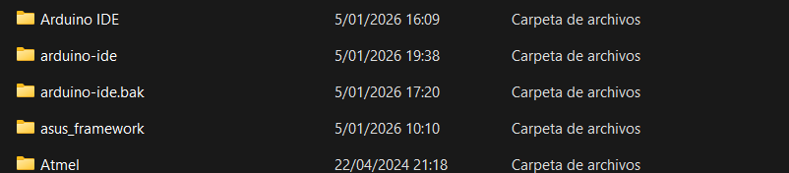

Local
Cambiar el Arduino15 -> Arduino15.bak
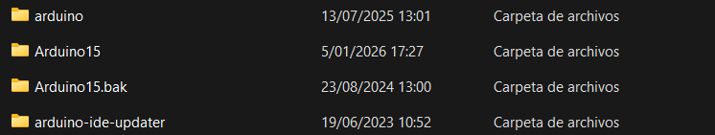

Abrir Arduino IDE
Seleccionar ESP32 Dev Module

Instalar estas librerías
Librería | Autor
PubSubClient | Nick O’Leary
ArduinoJson | Benoit Blanchon
Crypto | Rhys Weatherley
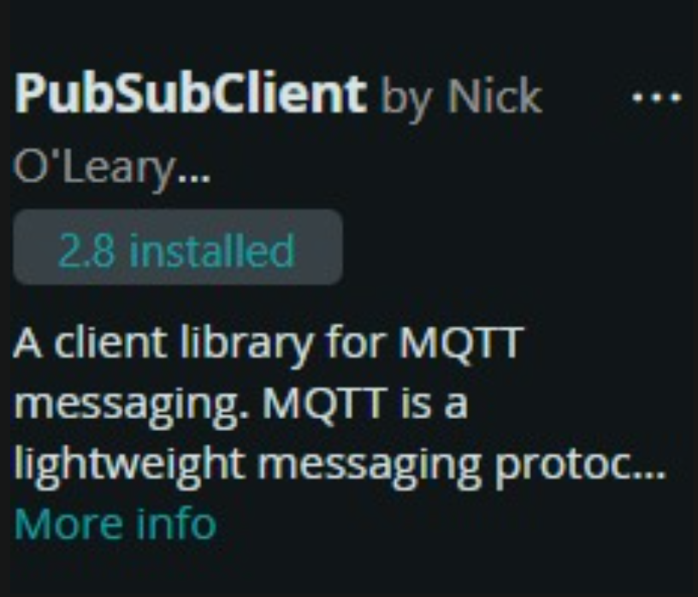
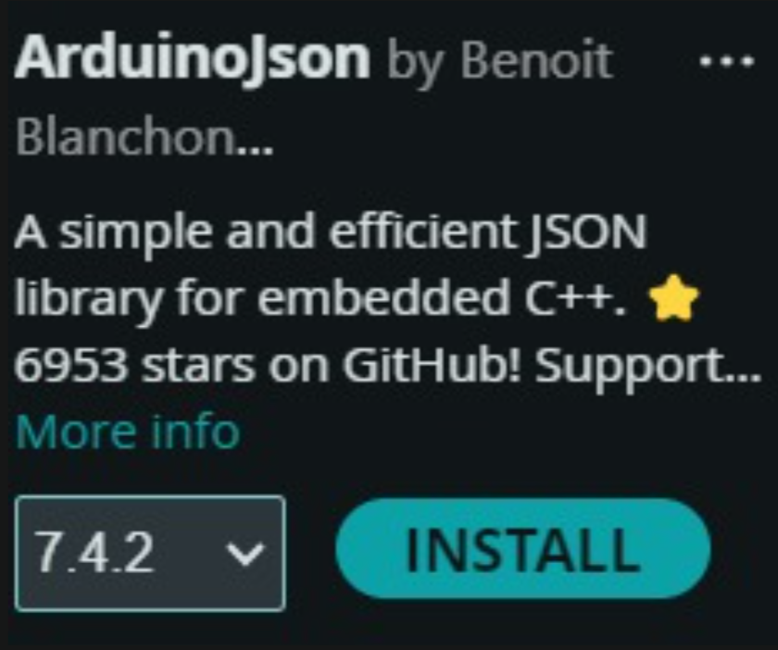
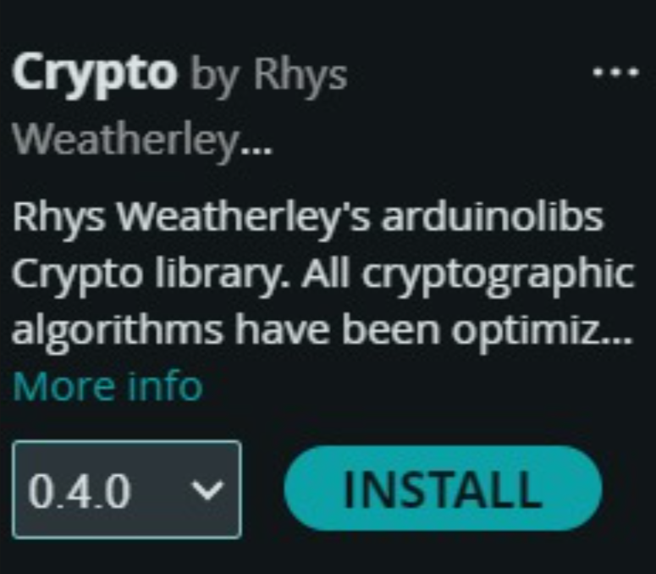

Verificar que en la misma carpeta este el types.h
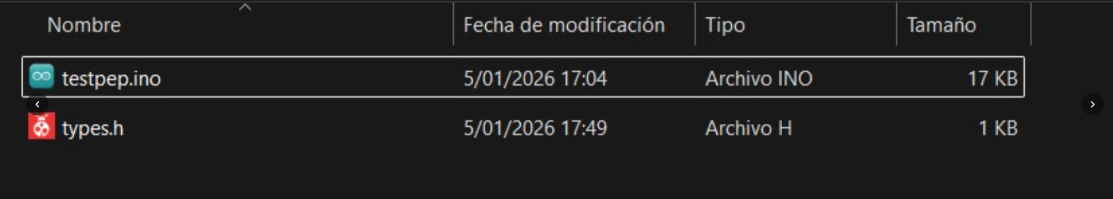

Seleccionar la partición HUGE APP
